DESARROLLO TALER DE LA ESFERA

MICHELL DAYANA HERNANDEZ BARRERO

COL: NUESTRA SEÑORA DEL ROSARIO

DOCENTE: ANDREA TAFUR

GRADO: 9ª

ASIGNATURA: MATEMATICAS

ESPINAL – TOLIMA

2021

DESARROLLO TALER DE LA ESFERA

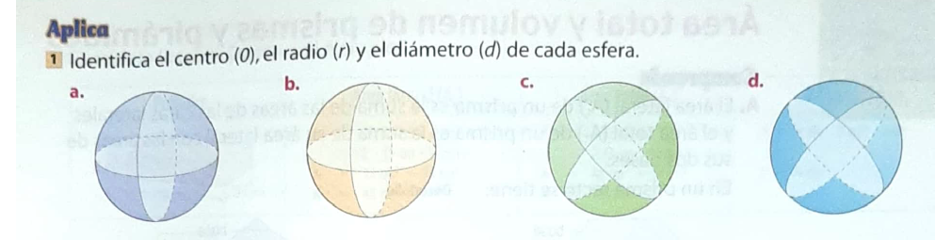

C

R

C

C

D

R

D

D

R

D

C

R

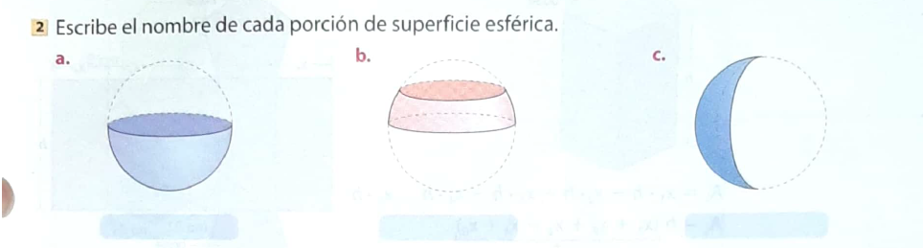

Huso Esférico

Casquete Esférica

Zona Esférica

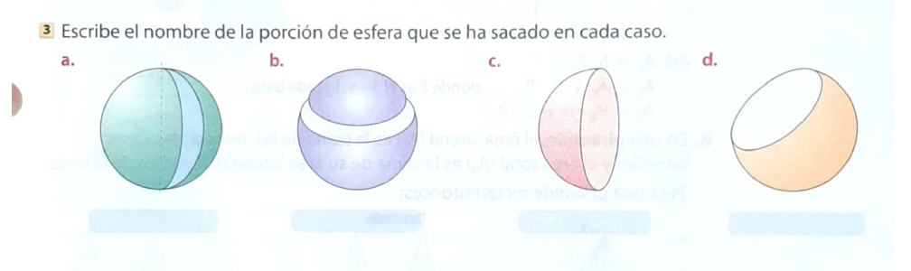

Segmento esférico de una base

Hemisferios

Cuña Esférica

Segmento esférico de dos bases

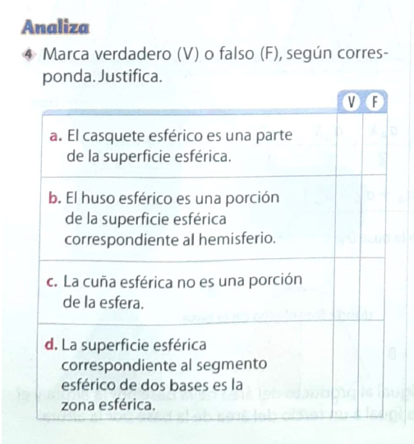

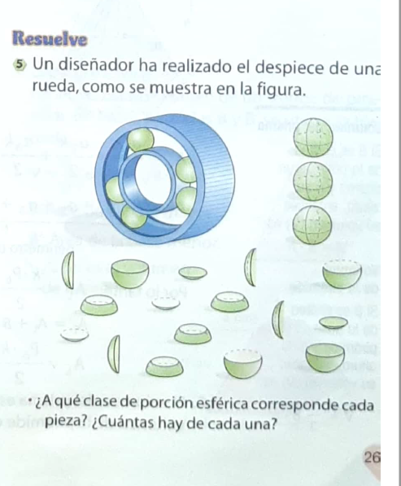

Segmento esférico de dos bases

Semiesfera

Semiesfera

Semiesfera

Zona Esférica

Cuña Esférica

Cuña Esférica

Cuña Esférica

Cuña Esférica

Segmento esférico de dos bases

Segmento esférico de dos bases

Zona Esférica

Zona Esférica

Semiesfera

Segmento esférico de dos bases

Zona Esférica

|  |  |
| --- | --- |
| NOMBRE | CANTIDAD |
| SEMIESFERA | 4 |
| ZONA ESFÉRICA | 4 |
| CUÑA ESFÉRICA | 4 |
| SEGMENTO ESFÉRICO DE DOS BASES | 4 |